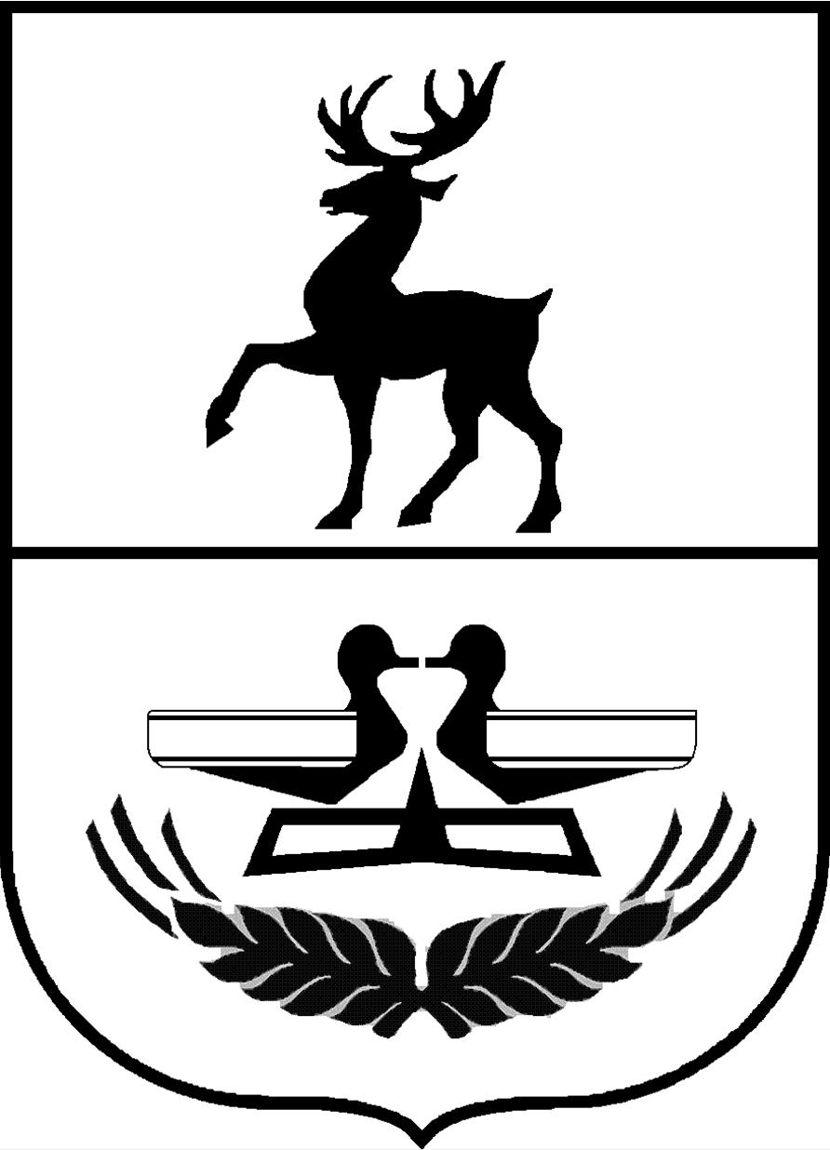

ЗЕМСКОЕ СОБРАНИЕ
ДАЛЬНЕКОНСТАНТИНОВСКОГО МУНИЦИПАЛЬНОГО РАЙОНА НИЖЕГОРОДСКОЙ ОБЛАСТИ

РЕШЕНИЕ

 | 25 августа 2011 г. |  | № | 64

О Гербе Дальнеконстантиновского муниципального района Нижегородской области

В соответствии с Федеральным законом от 6 октября 2003 года № 131-ФЗ "Об общих принципах организации местного самоуправления в Российской Федерации", Уставом Дальнеконстантиновского муниципального района, в целях учреждения официальной символики района Земское собрание района решило:
1. Утвердить положение о Гербе Дальнеконстантиновского муниципального района Нижегородской области (далее – Герб района) (прилагается).
2. Администрации района направить необходимый пакет документов в геральдическую комиссию Нижегородской области для последующего внесения Герба района в Государственный геральдический регистр Российской Федерации через Геральдический совет при Президенте Российской Федерации.
3. Ходатайствовать перед геральдической комиссией Нижегородской области о направлении Герба района в Геральдический совет при Президенте Российской Федерации.
4. Признать утратившим силу постановление Земского собрания от 3 марта 2005 года № 12/14.
5. Опубликовать настоящее решение в газете "Родная земля".
6. Настоящее решение вступает в силу со дня его официального опубликования.
7. Контроль за исполнением настоящего решения возложить на комиссию Земского собрания по социальным, правовым вопросам и местному самоуправлению.

Глава местного самоуправления,
председатель Земского собрания С.Д. Шипилов

ПРИЛОЖЕНИЕ
к решению Земского собрания
Дальнеконстантиновского
муниципального района
от 25.08.2011 г. № 64

Положение
о Гербе Дальнеконстантиновского муниципального района Нижегородской области

Настоящее Положение разработано в соответствии с Федеральным конституционным законом от 25 декабря 2000 года № 2-ФКЗ "О Государственном гербе Российской Федерации", Федеральным законом от 6 октября 2003 года № 131-ФЗ "Об общих принципах организации местного самоуправления в Российской Федерации" и Уставом Дальнеконстантиновского муниципального района.

Статья 1

Настоящим Положением устанавливаются герб Дальнеконстантиновского муниципального района, его описание и порядок официального использования.

Статья 2

Герб Дальнеконстантиновского муниципального района (далее в соответствующем падеже – Герб района) является главным официальным символом Дальнеконстантиновского муниципального района и служит основным средством его визуальной идентификации.
Герб района составляет основу геральдического обеспечения Дальнеконстантиновского муниципального района.
На основе Герба района строятся все прочие официальные символы муниципального образования.
Герб района подлежит внесению в Государственный геральдический регистр Российской Федерации.

Статья 3

1. Герб района имеет в своей основе изображение исторического Герба Нижегородской губернии.
2. Геральдическое описание Герба района:
Герб района, согласно прилагаемому оригиналу (приложение 1), представляет собой четырехугольный, состоящий из двух равных частей с закругленными нижними углами, заостренный в оконечности геральдический щит с золотой обводкой. В верхней части расположено изображение идущего в серебряном поле червленого оленя, имеющего рога о шести отростках и черные копыта. Нижняя часть Герба имеет зеленый фон, на котором изображены весы. Чаши весов имеют серебряный цвет, сами весы темно-зеленого цвета. В основании два золотистых колоса. Геральдический щит обрамлен красной лентой с черной обводкой.
3. Обоснование Герба района:
а) идущий в серебряном поле червленый олень – древний символ земли Нижегородской, отражающий принадлежность района к Нижегородской области;
б) весы – символ поселка Дальнее Константиново, административного центра района, старинного русского поселения, возникшего в середине XIV века, издавна являвшегося центром местной жизни и известного прежде всего своим базаром – еженедельным торгом;
в) золотистые колосья – символ земледелия, основной отрасли экономики района;
г) красная лента – символ основателя Нижегородского великого княжества Константина Васильевича, чье имя и носит Дальнее Константиново, являвшееся дальним от Нижнего Новгорода владением этого князя. Характерной особенностью одежды князей того времени являлась красная накидка.

Статья 4

Оригинал Герба района хранится в Земском собрании.

Статья 5

Герб района может воспроизводиться как в многоцветном варианте в соответствии с его описанием, приведенным в части 2 статьи 3 настоящего положения, так и в одноцветном варианте согласно приложению 2 к настоящему положению.

Статья 6

- Герб района может помещаться:
на фасадах зданий органов местного самоуправления Дальнеконстантиновского муниципального района;
в залах заседаний органов местного самоуправления, рабочих кабинетах выборных и иных должностных лиц местного самоуправления, руководителей предприятий, учреждений и организаций, находящихся в муниципальной собственности;
на вывесках, указателях при въезде (выезде) на территорию Дальнеконстантиновского муниципального района;
на печатях органов местного самоуправления Дальнеконстантиновского муниципального района.
2. Герб района помещается на бланках:
органов местного самоуправления Дальнеконстантиновского муниципального района, выборных и иных должностных лиц местного самоуправления, депутатов Земского собрания;
муниципальных правовых актов органов местного самоуправления Дальнеконстантиновского муниципального района;
предприятий, учреждений и организаций, находящихся в муниципальной собственности.
3. Герб района может воспроизводиться:
на официальных изданиях органов местного самоуправления, в средствах массовой информации, учредителем которых являются органы местного самоуправления Дальнеконстантиновского муниципального района;
на краеведческих материалах Дальнеконстантиновского района;
на муниципальных наградах и документах к ним;
на служебных удостоверениях депутатов Земского собрания, депутатов представительных органов муниципальных образований района, иных лиц, замещающих муниципальные должности, должности муниципальной службы района, в том числе в администрациях городского и сельских поселений района;
на приглашениях, визитных карточках сотрудников органов местного самоуправления Дальнеконстантиновского муниципального района;
на информационных материалах и иных материалах, издаваемых органами местного самоуправления Дальнеконстантиновского муниципального района.
4. Герб района в одноцветном варианте может помещаться на бланках органов местного самоуправления (в том числе муниципальных правовых актов) городского и сельских поселений района.

Статья 7

1. Герб района помещается (устанавливается) во время официальных церемоний и других торжественных мероприятий, проводимых органами местного самоуправления.
2. Допускается использование Герба района, в том числе его изображения, гражданами, общественными объединениями, предприятиями, учреждениями и организациями во время торжественных мероприятий и в иных случаях, если такое использование не является надругательством над гербом.

Статья 8

1. Разрешение на использование Герба района в случаях, не предусмотренных настоящим положением, оформляется постановлением администрации района.
2. Порядок использования Герба района в коммерческих целях (проектах) предприятиями, учреждениями и организациями, не находящимися в муниципальной собственности, а также индивидуальными предпринимателями и физическими лицами строится на договорной основе.

Статья 9

1. При одновременном размещении Герба района и Государственного герба Российской Федерации Герб района располагается справа от Государственного герба Российской Федерации (с точки зрения стоящего лицом к гербам).
При одновременном размещении Герба района и Герба Нижегородской области Герб района располагается справа от Герба Нижегородской области (с точки зрения стоящего лицом к гербам).
При одновременном размещении Герба района, Государственного герба Российской Федерации и Герба Нижегородской области Государственный герб Российской Федерации располагается в центре, Герб Нижегородской области - слева от центра, а Герб района - справа от центра (с точки зрения стоящего лицом к гербам).
2. При одновременном размещении Герба района с другими гербами:
Герб района не может размещаться выше Государственного герба Российской Федерации и Герба Нижегородской области (или герба иного субъекта Российской Федерации);
размер Герба района не может превышать размеры Государственного герба Российской Федерации и Герба Нижегородской области (или герба иного субъекта Российской Федерации).

Статья 10

1. Порядок изготовления, использования, хранения и уничтожения бланков, печатей и иных носителей изображения Герба района устанавливается органами местного самоуправления Дальнеконстантиновского муниципального района.
2. Все права на изображение Герба района принадлежат органам местного самоуправления муниципального района.
3. Использование Герба района с нарушением настоящего положения влечет за собой ответственность в соответствии с законодательством Российской Федерации.

Статья 11

1. Контроль за исполнением настоящего положения возлагается на администрацию Дальнеконстантиновского муниципального района.
2. Настоящее положение вступает в силу со дня его официального опубликования.

ПРИЛОЖЕНИЕ 1
к положению "О гербе Дальнеконстантиновского муниципального района Нижегородской области"

Оригинал Герба Дальнеконстантиновского
муниципального района Нижегородской области
в соответствии с геральдическим описанием

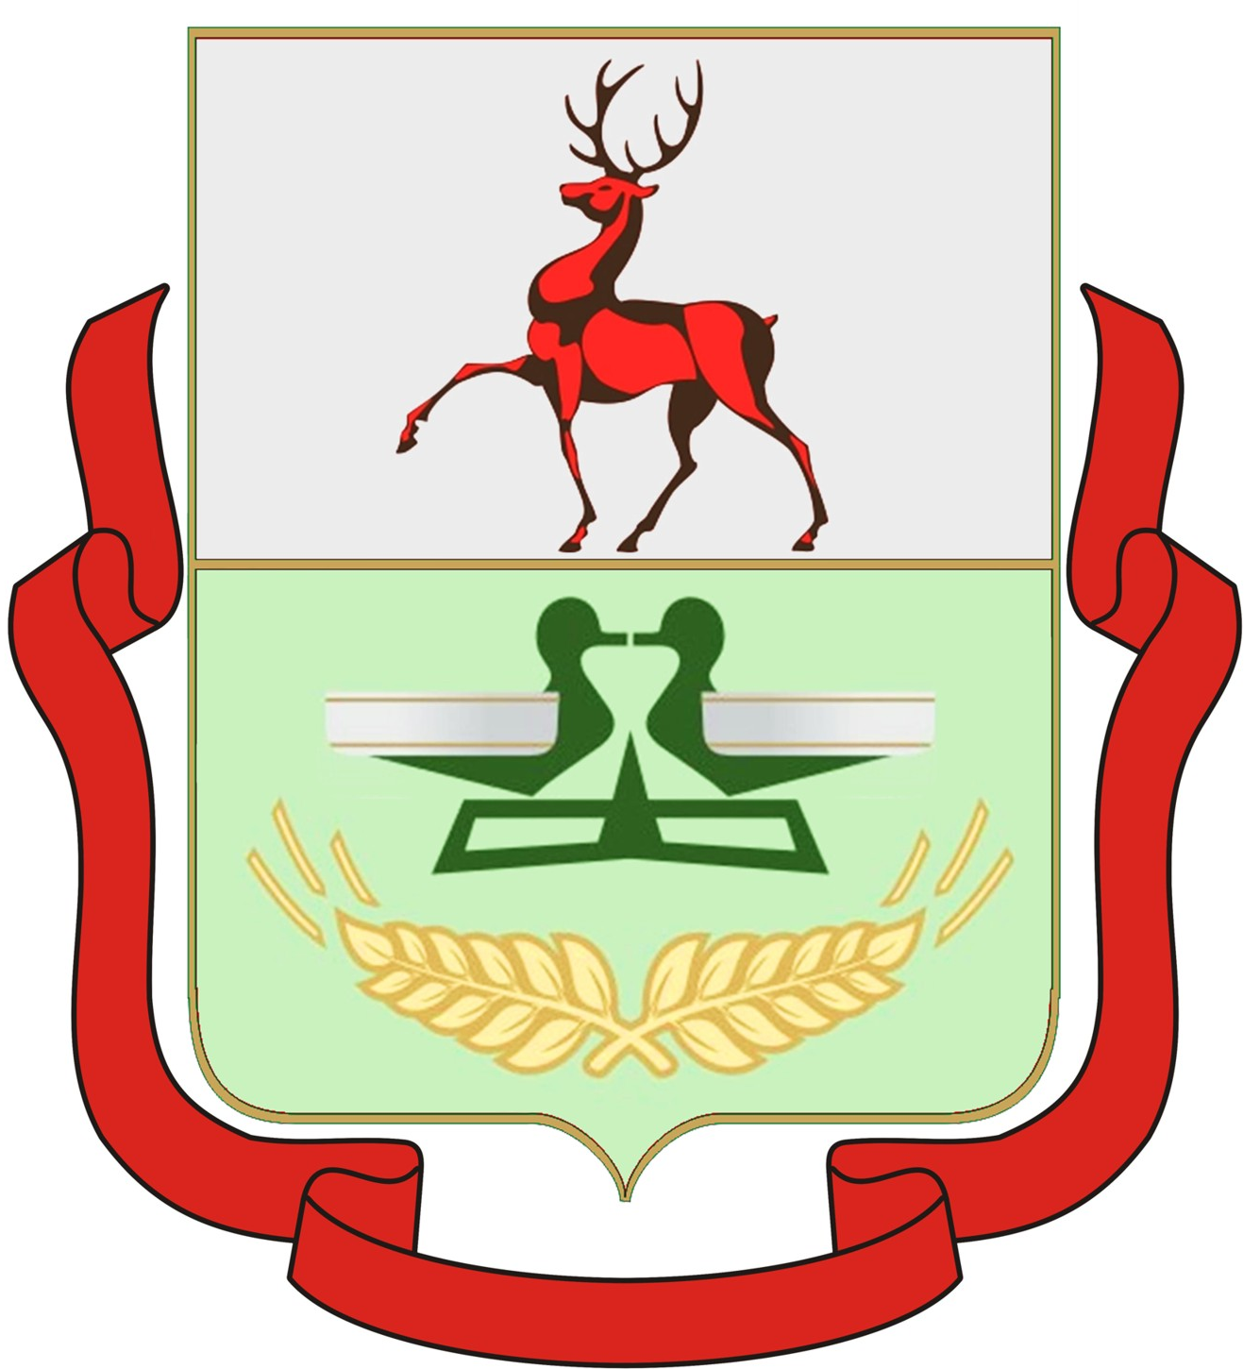

ПРИЛОЖЕНИЕ 2
к положению "О гербе Дальнеконстантиновского муниципального района Нижегородской области"

Рисунок герба Дальнеконстантиновского
муниципального района Нижегородской области
в одноцветном варианте

